**В. В. МАЯКОВСКИЙ**  
**Необычайное приключение, бывшее**  
**с Владимиром Маяковским летом на даче.**

(*Пушкино, Акулова гора, дача Румянцева, 27 вёрст по Ярославской жел. дор.*)

Стихотворения Владимира Владимировича Маяковского настолько своеобраз-ны, что всех любителей поэзии разделили на два лагеря: одни являются поклонниками творчества поэта, другие не принимают его совсем. Безразличных к поэзии Маяковского нет. И тому много причин. Одна из них заключается в том, что стихи В. Маяковского требуют от читателя напряжённого внимания, постоянного обдумывания читаемого текста.

Прочтём заголовок стихотворения... Обратите внимание: название стихотворе-ния чётко определяет его тему. Под заголовком - приписка, прочтём и её:  
***(Пушкино, Акулова гора, дача Румянцева, 27 вёрст по Ярославской железной дороге.)***

Пушкино - это железнодорожная станция в двадцати семи верстах от Москвы. Верста - русская мера длины, чуть больше километра. Маяковский указывает точный адрес необычайного приключения, чтобы исключить всякие сомнения в правдивости рассказа.

Читаем первую строчку стихотворения.  
**В сто сорок солнц закат пылал.**  
Хотя смысл фразы в общем понятен, внимательному читателю уже есть над чем призадуматься. Слышал ли кто-нибудь из вас в обыденной речи, например, такое: *закат пылает в несколько солнц*?.. Выражение *в сто сорок солнц* придумано Маяковским, и уже само начало стихотворения поражает нас таким необычным речевым оборотом.  
Но подумайте, нельзя ли подобные выражения найти в русском языке?.. Оказывается, можно. Например, «играть на рояле в четыре руки». Как играть? (*В четыре руки*.) «Петь в два голоса». Как петь? (*В два голоса*.)  
***В сто сорок солнц закат пылал.*** Как пылал? (*В сто сорок солнц.*)

Каждый из нас, конечно, не раз наблюдал закат - красную или золотистую полосу неба у горизонта. Это солнце, скрывшись за горизонтом, продолжает освещать часть неба.  
У Маяковского не одно солнце освещает небо, а сколько?.. Представьте, как ярко должно пылать небо, если за горизонт закатилось не одно, а сто сорок солнц!

В каких произведениях часто встречаются подобные преувеличения? (*Устного народного творчества, особенно в сказках и былинах*.) Вспомните, как называется такой художественный приём, когда что-либо чрезмерно преувеличивается. (*Гипéрбола*.) Чем является выражение «в сто сорок солнц»? (*Гиперболой*.)

На чём вы сделали бы смысловое ударение при чтении первой строчки стихотво-рения? На слове ***пылал***, или на слове ***закат***, или на словосочетании ***в сто сорок солнц***? Что в этом высказывании является главным по смыслу?..  
Прочитаем первое предложение стихотворения целиком.  
  
**В сто сорок солнц закат пылал,**  
**в июль катилось лето,**  
**была жара,**  
**жара плыла -**  
**на даче было это.**  
  
Какие необычные обороты речи отметите теперь? (*Катилось лето, жара плыла.*)  
Куда катилось лето? (*В июль.*) Июль в народе называют макушкой лета - самое жаркое время года. Потому и закат пылал ***в сто сорок солнц***.  
***Жара плыла.*** Давайте вспомним, какие явления наблюдаются в сухой жаркий летний день. Плавится… (*асфальт*.) По стволам хвойных деревьев - елей и сосен - течёт… (*смола*.) Сама жара как бы «плывёт» в знойном воздухе.  
Прочтём следующие две строки.

**Пригорок Пушкино горбил**  
**Акуловой горою.**

Непонятно? Давайте проникнем в смысл сказанного.  
Что называют **пригорком**? (*Небольшой холм*.)  
Теперь о словосочетании ***пригорок Пушкино***. Например, мы говорим: «улицы в Москве» и «улицы Москвы». Подобным образом можно сказать *пригорок в Пушкино* (где? - в Пушкино) и можно сказать *пригорок Пушкино* (пригорок чего? - Пушкино). Существительное *Пушкино* не склоняется.  
***Пригорок… горбил.*** От какого существительного происходит глагол *горбил, горбить*? (*Горб.*) О всяком пригорке можно сказать, что он «горбит», потому что в чём-то напоминает горб. Но что значит ***горбил Акуловой горою***? Пригорок в Пушкино называли *Акуловой горою*, - смотрите приписку автора под заголовком стихотворения: ***Пушкино, Акулова гора...***  
Читаем следующие две строчки.

**А низ горы -**  
**деревней был…**

Смысл сказанного прозрачен и объяснения не требует. Однако мы имеем дело с поэтическим произведением и должны стремиться не только понять смысл прочитанного, но и проявлять самое пристальное внимание к языку. Наверное, никто, кроме Маяковского, не сказал бы так «неправильно». Но не будем переводить язык поэзии на язык обыденной речи. Давайте лучше постараемся просто увидеть мысленным взором картину, изображённую поэтом: вот пригорок, и внизу этого пригорка - деревня.  
Увидели в своём воображении картину - и вновь обращаемся к тексту, читаем предложение до конца.

**А низ горы -**  
**деревней был,**  
**кривился крыш корою.**

Вот тут уже есть над чем призадуматься! Слова ***низ горы… кривился крыш корою*** заставляют уточнить, дополнить увиденную нами картину.

Мы смотрим на деревню со стороны, издали, и видим так много домов, что крыши их как бы сливаются в одну. Мы видим верхнюю часть горы до этих крыш. Немного фантазии - и можно вообразить, что эти крыши есть нижняя часть самой горы.

Ещё немного воображения - и «низ горы из крыш» можно уподобить древесной *коре*: подобно коре дерева, окаймляющей ствол, полоса из крыш окаймляет гору снизу. *Низ горы был корою*, но не древесной, а корою крыш. Эта «кора» была не ровная, а кривилась, потому что крыши деревенских домов не плоские, да и сами дома разной высоты.

Заметьте: чётко слышится скопление звуков [кр] во фразе: **кр**ивился **кр**ыш **к**о**р**ою - и это не случайность.

Теперь прочтите стихотворение Владимира Владимировича Маяковского о необычайном приключении, произошедшем с ним летом на даче. Верить или не верить рассказанному, каждый из вас решит для себя сам.

**Необычайное приключение, бывшее с Владимиром Маяковским летом на даче.**  
(Пушкино, Акулова гора, Дача Румянцева, 27 вёрст по Ярославской жел. дор.)

В сто сорок солнц закат пылал,  
в июль катилось лето,  
была жара,  
жара плыла -  
на даче было это.  
Пригорок Пушкино горбил  
Акуловой горою,  
а низ горы -  
деревней был,  
кривился крыш корою.  
А за деревнею -  
дыра,  
и в ту дыру, наверно,  
спускалось солнце каждый раз,  
медленно и верно.  
А завтра  
снова  
мир залить  
вставало солнце ало.  
И день за днём  
ужасно злить  
меня  
вот это  
стало.  
И так однажды разозлясь,  
что в страхе всё поблекло,  
в упор я крикнул солнцу:  
«Слазь!  
довольно шляться в пекло!»  
Я крикнул солнцу:  
«Дармоед!  
занежен в облака ты,  
а тут - не знай ни зим, ни лет,  
сиди, рисуй плакаты!»  
Я крикнул солнцу:  
«Погоди!  
послушай, златолобо,  
чем так,  
без дела заходить,  
ко мне  
на чай зашло бы!»

Что я наделал!  
Я погиб!  
Ко мне,  
по доброй воле,  
само,  
раскинув луч-шаги,  
шагает солнце в поле.  
Хочу испуг не показать -  
и ретируюсь задом.  
Уже в саду его глаза.  
Уже проходит садом.  
В окошки,  
в двери,  
в щель войдя,  
валилась солнца масса,  
ввалилось;  
дух переведя,  
заговорило басом:  
«Гоню обратно я огни  
впервые с сотворенья.  
Ты звал меня?  
Чаи гони,  
гони, поэт, варенье!»  
Слеза из глаз у самого -  
жара с ума сводила,  
но я ему -  
на самовар:  
«Ну что ж,  
садись, светило!»  
Чёрт дёрнул дерзости мои  
орать ему, -  
сконфужен,  
я сел на уголок скамьи,  
боюсь - не вышло б хуже!

Но странная из солнца ясь  
струилась, -  
и степенность  
забыв,  
сижу разговорясь  
с светилом постепенно.  
Про то,  
про это говорю,  
что-де заела Роста,  
а солнце:  
«Ладно,  
не горюй,  
смотри на вещи просто!  
А мне, ты думаешь,  
светить  
легко?  
- Поди, попробуй! -  
А вот идёшь -  
взялось идти,  
идёшь - и светишь в оба!»  
Болтали так до темноты -  
до бывшей ночи то есть.  
Какая тьма уж тут?  
На «ты»  
мы с ним, совсем освоясь.  
И скоро,  
дружбы не тая,  
бью по плечу его я.  
А солнце тоже:  
«Ты да я,  
нас, товарищ, двое!  
Пойдём, поэт,  
взорим,  
вспоём,  
у мира в сером хламе.  
Я буду солнце лить своё,  
а ты - своё,  
стихами».  
Стена теней,  
ночей тюрьма  
под солнц двустволкой пала.  
Стихов и света кутерьма -  
сияй во что попало!  
Устанет то,  
и хочет ночь  
прилечь,  
тупая сонница.  
Вдруг - я  
во всю светаю мочь -  
и снова день трезвонится.  
Светить всегда,  
светить везде,  
до дней последних донца,  
светить -  
и никаких гвоздей!  
Вот лозунг мой -  
и солнца!  
*1920 г*.

Понравилось стихотворение? Увлекательный рассказ? Интересно было читать?.. Я не спрашиваю, можно ли верить рассказанному, - у каждого из вас ещё будет время подумать об этом. А сейчас давайте перечитаем его, так сказать, «под микроскопом», внимательно вникая в текст.

Предварительно замечу, что всё стихотворение состоит из отдельных строф, в каждой строфе по четыре стихотворной строки. Прочитаем первую строфу, считая её *стихотворные строки*.  
  
*Первая строка:* **в сто сорок солнц закат пылал.**  
*Вторая:* **в июль катилось лето.**  
*Третья:* **была жара,**  
**жара плыла.**  
*Четвёртая:* **на даче было это.**

Как видите, третья стихотворная строка разделена на два отрезка: «была жара» и «жара плыла». Для чего это сделано? Такую разбитую на части строку легче прочитать правильно и выразительно. Почему? Между частями невольно делаешь паузу, отчего каждая часть приобретает интонационную законченность, как это бывает в нашей обычной разговорной речи.   
Послушайте следующие две строфы.

**Пригорок Пушкино горбил**  
**Акуловой горою,**  
**а низ горы -**  
**деревней был,**  
**кривился крыш корою.**  
**А за деревнею -**  
**дыра,**  
**и в ту дыру, наверно,**  
**спускалось солнце каждый раз,**  
**медленно и верно.**

Теперь нам понятно, зачем в стихотворении говорится *о деревне*: чтобы объяс-нить, где находится «дыра», в которую, как догадывался Маяковский, спускалось солнце.

**А завтра**  
**снова**  
**мир залить**  
**вставало солнце ало.**

Вставало какое солнце?.. Ало - краткая форма прилагательного *алое*.  
Чем солнце «заливает» мир, каждый из нас испытывает на себе в солнечную погоду.

**И день за днём**  
**ужасно злить**  
**меня**  
**вот это**  
**стало.**  
**И так однажды разозлясь,**  
**что в страхе всё поблекло,**  
**в упор я крикнул солнцу:**  
**«Слазь!**  
**довольно шляться в пекло!»**

**Пéкло** - сильный жар, место, где очень жарко; например, пекло костра - его горящие угли.  
А что означает глагол **шляться**? (*Ходить, бродить без цели и без дела*.)

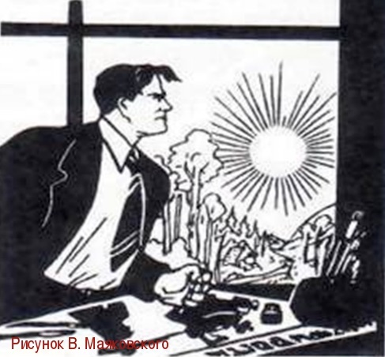

**Я крикнул солнцу:**  
**«Дармоед!**  
**занежен в облака ты,**  
**а тут — не знай ни зим, ни лет,**  
**сиди, рисуй плакаты!»**

Маяковский был не только поэтом, но ещё и художником. Конечно, если не выходить на улицу, потому что всё время корпишь над плакатами, не будешь знать «ни зим, ни лет».

В русском языке не существует слова **занéжен**, его придумал Маяковский. Однако мы можем легко отыскать родственные ему слова. (*Нежить, нежный.*)  
Прочитаем следующую строфу.

**Я крикнул солнцу:**  
**«Погоди!**  
**послушай, златолобо,**  
**чем так,**  
**без дела заходить,**  
**ко мне**  
**на чай зашло бы!»**

Как поэт называет светило?.. Вот ещё одно слово, созданное Маяковским: **златолобо**. А заметили, как поэт «играет» глаголами в выражениях «без дела заходить» и «на чай зашло бы»?..

**Что я наделал!**  
**Я погиб!**  
**Ко мне,**  
**по доброй воле,**  
**само,**  
**раскинув луч-шаги,**  
**шагает солнце в поле.**

Приглашение - не принуждение. Само, по доброй воле солнце свернуло со своего извечного пути и направилось к Владимиру Маяковскому. Как оно шагает?..

**Хочу испуг не показать -**  
**и ретируюсь задом.**  
Глагол *ретировáться* означает «отступать, уходить, скрываться».

**Уже в саду его глаза.**  
**Уже проходит садом.**  
Чувствуете, как напряжённо следит за солнцем Маяковский?.. Почему? (*Он испугался*.) Каждый из нас, наверное, испугался бы, окажись на его месте.  
Между этими предложениями можно поставить запятую, а стоит точка. Почему? (*Точка требует более длительную паузу при чтении, тем самым лучше передаётся душевное состояние испуганного человека.*)

**В окошки,**  
**в двери,**  
**в щель войдя,**  
**валилась солнца масса,**

Как входило солнце? (*Через окна, двери, щели*.) Постарайтесь в своём воображении представить эту картину.  
На какой вопрос отвечает глагол валилась? (*Что делала?*) Масса валилась.

**ввалилось…**  
А глагол ввалилось на какой вопрос отвечает? (*Что сделало?*)  
У глагола отсутствует подлежащее; скажите, что ввалилось: масса или солнце? (*Глагол в форме среднего рода, - солнце ввалилось.*)

**дух переведя,**  
**заговорило басом.**

Чувствуете, каким уставшим солнце явилось к Маяковскому? Оно заговорило, дух переведя, то есть после того, как отдышалось.  
Что же оно сказало?

**«Гоню обратно я огни**  
**впервые с сотворенья.**  
**Ты звал меня?**  
**Чаи гони,**  
**гони, поэт, варенье!»**

В разговорной речи мы нередко опускаем слова, не договариваем фразы до конца. Так поступает и солнце. Оно говорит: ***Гоню обратно я огни впервые с сотворенья.*** С сотворения чего: мира или солнца?..  
Нельзя не заметить «игру» глаголами. В каких словосочетаниях это видим? ( *«Гоню огни» - и «гони варенье», «чаи гони».*)

**Слеза из глаз у самого -**  
**жара с ума сводила,**  
**но я ему -**  
**на самовар:**  
**«Ну что ж,**  
**садись, светило!»**

Как видите, и в авторской речи стихотворения тоже опущены многие слова, знаками тире отмечены их пропуски. Создаётся впечатление, что мы не читаем, а слушаем Маяковского.

**Чёрт дёрнул дерзости мои**  
**орать ему, -**  
**сконфужен,**  
**я сел на уголок скамьи,**  
**боюсь - не вышло б хуже!**

Сел на уголок скамьи, подальше от кого? (*От солнца*.)  
Сконфузить - привести кого-либо в состояние смущения, неловкости. Сконфуженный, сконфужен - быть в таком состоянии.

**Но странная из солнца ясь**  
**струилась…**  
**и степенность**  
**забыв,**  
**сижу, разговорясь**  
**с светилом постепенно.**

Слово **ясь** придумано Маяковским. Какое прилагательное напоминает оно?.. Вспомните, с каким эпитетом неразрывно связано *солнышко* в произведениях устного народного творчества? (*Ясное.*)  
*Степенность забыв.* - О каком человеке можно сказать *степенный*? (*О человеке рассудительно-серьёзном, важном, чинном.*)

А что значит *постепенно*? (*Не сразу, понемногу, мало-помалу*.)

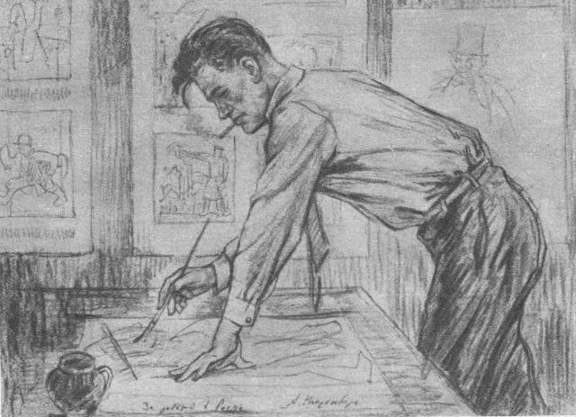

**Про то,**  
**про это говорю,**  
**что-де заела РОСТА…**

Маяковский в течение длительного времени работал в Российском телеграфном агентстве (сокращённо - РОСТА), где с группой художников создавал яркие политические и агитационные плакаты. Работал, не зная «ни зим, ни лет».

**а солнце:**  
**«Ладно,**  
**не горюй,**  
**смотри на вещи просто!**  
**А мне, ты думаешь,**  
**светить**  
**легко?**  
**- Поди, попробуй! -**  
**А вот идёшь -**  
**взялось идти,**  
**идёшь - и светишь в оба!»**  
**Болтали так до темноты -**  
**до бывшей ночи то есть.**  
**Какая тьма уж тут?**  
**На «ты»**  
**мы с ним, совсем освоясь.**  
**И скоро,**  
**дружбы не тая,**  
**бью по плечу его я.**  
**А солнце тоже:**  
**«Ты да я,**  
**нас, товарищ, двое!**  
**Пойдём, поэт,**  
**взорим,**  
**вспоём,**  
**у мира в сером хламе.**

Глаголы *вспоём, взорим* созданы Маяковским. От какого слова образован глагол **вспоём**? (*От глагола спеть, споём.*)  
Теперь о непонятном глаголе **взорим**. Скажите, солнце предлагает поэту действовать порознь или совместно? (*Совместно*.) Но скажите, разве солнце «поёт»?.. Так кому петь? (*Поэту*.) А что сделает солнце? (*Взорит.*)  
Давайте найдём корень глагола *взорим*. У глагола вспоём «**в**» является приставкой; это наводит на мысль, что и у глагола взорим «**в**» является... чем? (*Тоже приставкой.*) Если это так, то какой корень у глагола **взорим**? (-*зор*-.) От какого существительного образован глагол **взорим**? (*Заря, зори.*)  
Поэт *вспоёт*, солнце *взорит*.  
Читаем дальше.

**Я буду солнце лить своё,**  
**а ты - своё,**  
**стихами».**

Вспомним: *А завтра снова мир* ***залить*** *вставало солнце ало.*  
Солнце вставало, чтобы «залить» мир чем? (*Солнцем*.)  
Принимает ли поэт предложение солнца действовать совместно? Сейчас это узнаем.

**Стена теней,**  
**ночей тюрьма**  
**под солнц двустволкой пала.**

Не понятно?.. Давайте продумаем сказанное.  
Смотрим последнюю строчку. Пала под чем? (*Под двустволкой.*)  
Двустволка - что это? (*Двуствольное ружьё, ружьё с двумя стволами.*)  
Стена теней, ночей тюрьма пала под двустволкой.  
Обратите внимание: глагол пала в единственном числе вместо ожидаемого множественного: *стена, тюрьма пали.* Какой вывод мы должны сделать из этого?..  
Выражения «стена теней» и «ночей тюрьма» означают одно и то же: *темень в сером хламе мира*. Эта темень *пала под двустволкой солнц*.  
Каких солнц? (*Небесного светила и поэта.*)  
Так принял или не принял Маяковский предложение солнца действовать совместно?..

**Стихов и света кутерьма -**  
**сияй во что попало!**

Значение слова *кутерьмá* - «беспорядок, неразбериха, хаос».  
Продумаем первую строчку. Порядок там, где каждая вещь находится на своём месте, отделена от других вещей, а беспорядок, «кутерьма» там, где всё перемешано. ***Стихов и света кутерьма*** надо понимать как «смесь стихов и света», слияние их в нераздельное целое.

**Устанет то,**  
**и хочет ночь**  
**прилечь,**  
**тупая сонница.**

***Сонница.*** - От существительного бессонница Маяковский отнял приставку бес- и получил нужное ему слово, отсутствующее в русском языке. Кого или что поэт называет *тупой сонницей*? (*Ночь*.)  
Смотрим текст: ночь, тупая сонница, хочет прилечь когда? (*Когда устанет «****то****»*.)  
Местоимение, как вы знаете, потому и называется *местоимением*, что оно употребляется вместо имени существительного, прилагательного или числитель-ного. Какое же слово заменяет здесь местоимение ***то***?..

**Вдруг - я**  
**во всю светаю мочь -**  
**и снова день трезвонится!**

*Устанет то - я… светаю.* Так какое слово заменяет местоимение ***то***? (*Существительное «солнце»*.) Устанет солнце - я светаю, и снова день трезвонится.  
Теперь о выражении ***день трезвонится***. Глагол *трезвóнить* означает «звонить во все колокола церкви». Трезвонят когда?.. (*Перед началом церковной службы, в дни больших православных праздников*.) Трезвон колоколов создаёт радостное, приподнятое, праздничное настроение у прихожан. Глагол *трезвонить* не имеет возвратной формы, то есть не употребляется с частицей «ся»: **трезвонится** - форма, созданная Маяковским. ***День трезвонится.***  
И глагол *светать* употребляется только в форме 3-го лица единственного числа: светает. Форма **светаю** отсутствует в русском языке.  
Откажись поэт от этих грамматических «неправильностей», его рассказ потерял бы свою лаконичность (то есть краткость) и экспрессивность (то есть вырази-тельность).

**Светить всегда,**  
**светить везде,**  
**до дней последних донца,**  
**светить -**   
**и никаких гвоздей!**  
**Вот лозунг мой -**  
**и солнца!**

*До дней последних донца.* Донце - уменьшительная форма какого существитель-ного? (*Дно.*) **До донца** - то есть «до дна», «до конца».  
***Светить… до дней последних донца*** - то есть «светить до донца последних дней».

______________

Перед каждым человеком постоянно простирается множество жизненных дорог, и ведут они к разным целям. Какой же путь, объединившись, освещают людям поэт и солнце? В стихотворении нет ответа на этот вопрос. Вот каким он был у автора "Необычайного приключения...".

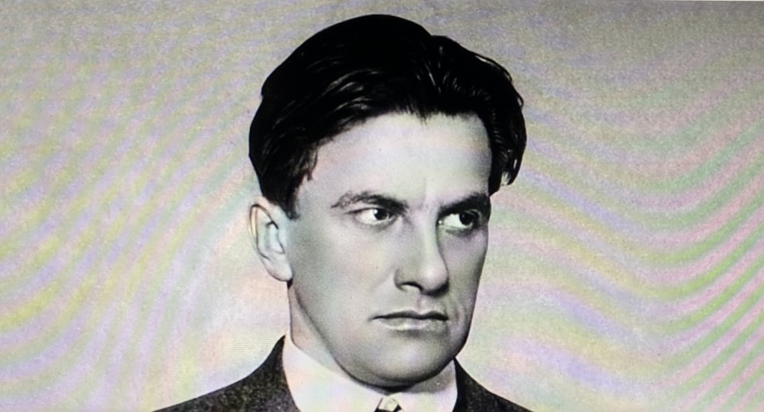

Владимир Владимирович Маяковский принадлежит к тому поколению наших соотечественников, которому суждено было свергнуть царское самодержавие и заложить основы нового государственного устройства страны. Это было время надежд на возможность осуществления извечной мечты человечества о построении общества на принципах равенства и справедливости. Самые преданные и активные сторонники этой идеи объединялись в революционные организации для жестокой непримиримой борьбы за достижение цели, которая казалась им уже недалёкой. В жертву приносилось всё: собственное благополучие меняли на каторжное существование, не щадили ни своего здоровья, ни своей жизни. Однако они недооценили могущества «серого хлама мира». Но в том не их вина.

Проиллюстрирую это фактами из жизни Маяковского.

Владимир Маяковский рано присоединился к революционному движению за переустройство общества. Четырнадцатилетним мальчиком он вступил в партию большевиков. В то время партия была под запретом и работала в подполье. Володя разносил политическую литературу, помогал организовывать явки и агитацию среди рабочих.

Вскоре его арестовали: полиция устроила засаду на квартире, где находилась подпольная партийная типография. У Володи нашли газеты и листовки, отпечатанные в этой типографии. Следствие тянулось полторы недели, после чего мальчика отпустили на свободу как несовершеннолетнего. Выражение «на свободу» здесь необходимо заключить в кавычки, так как эта свобода была под постоянным наблюдением полиции. Хозяин же квартиры, рабочий-революционер Трифонов, был осужден на шесть лет каторжных работ.

Выйдя из-под стражи, Володя не прекратил своей работы в партии и вскоре снова был арестован. На этот раз он провел в следственной тюрьме значительно больше времени — полтора месяца.

За две недели до шестнадцатилетия — третий арест. Володю арестовали за участие в организации побега из тюрьмы группы женщин, политических заклю-чённых. Побег удался, но его организаторов поймали.

В следственной тюрьме Володя был назначен старостой. В отношениях с работ-никами тюрьмы он проявлял строптивость и дерзость. Пользуясь правом старосты, вмешивался в действия тюремного начальства, выступал с вызываю-ще «противозаконными» речами.

Поэтому продержали Володю здесь недолго. Вскоре его перевели в централь-ную пересылочную тюрьму в одиночную камеру, и 16-летний юноша провёл около пяти месяцев в полной изоляции от окружающего мира.

Представьте себя на месте Володи, ведь он был почти в вашем возрасте. Камера — три на два метра; койка, стол, глухие стены; маленькое зарешеченное окошко. Как бы вы себя чувствовали, находясь в такой обстановке? И чем бы вы занимались?..

Чтобы время отсидки прошло не впустую, юноша решил заняться самообразова-нием. Все пять месяцев практически без перерыва Володя читал. Впрочем, он и раньше читал много. Особенно увлекался книгами политического содержания. Но узникам политическую литературу передавать не разрешалось. Зато хорошо познакомился с современной художественной литературой. Многое из того, что прочитал Маяковский в книгах, удивило его, показалось неожиданным, особенно современные стихи. Они поражали новизной и совершенством формы, но не содержали того, чем жил Володя. Тогда-то его и потянуло к сочинению собственных стихов…

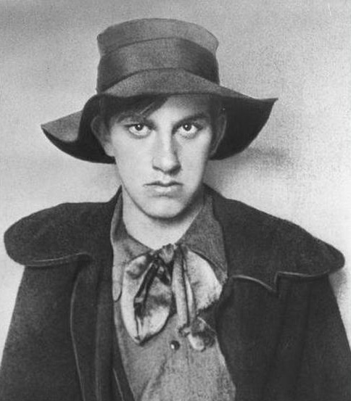

Маяковский пробовал писать так же изящно, как современные поэты, но о том, что волновало его. Оказалось, так о другом писать нельзя. Начались поиски собственных стихов - таких, которые звали бы к революционному переустрой-ству мира.

Мучительные раздумья о месте поэта и роли поэзии в обществе не покидали Маяковского на протяжении всей его творческой жизни. О том, в чём видится ему смысл и цель поэзии, он рассказал в стихотворении «Необычайное приключение...».

Не знаю, кому как, но когда я перечитываю стихотворение, мне трудно отказаться от мысли, что такая встреча у Маяковского с Солнцем была!